2018年度
国家税务总局四川省税务局
（原见四川省地方税务局）部门决算
目录
2018年度 1
第一部分 部门概况 3
一、基本职能及主要工作 3
二、机构设置 5
第二部分 2018年度部门决算情况说明 6
一、收入支出决算总体情况说明 6
二、收入决算情况说明 6
三、支出决算情况说明 7
四、财政拨款收入支出决算总体情况说明 8
五、一般公共预算财政拨款支出决算情况说明 8
六、一般公共预算财政拨款基本支出决算情况说明 14
七、“三公”经费财政拨款支出决算情况说明 15
八、政府性基金预算支出决算情况说明 17
九、国有资本经营预算支出决算情况说明 17
十、预算绩效情况说明 17
十一、其他重要事项的情况说明 17
第三部分 名词解释 18
第四部分 附表 24
一、收入支出决算总表 24
二、收入决算表 24
三、支出决算表 24
四、财政拨款收入支出决算总表 24
五、财政拨款支出决算明细表 24
六、一般公共预算财政拨款支出决算表 24
七、一般公共预算财政拨款支出决算明细表 24
八、一般公共预算财政拨款基本支出决算表 24
九、一般公共预算财政拨款项目支出决算表 24
十、一般公共预算财政拨款“三公”经费支出决算表 24
十一、政府性基金预算财政拨款收入支出决算表 24
十二、政府性基金预算财政拨款“三公”经费支出决算表 24
十三、国有资本经营预算支出决算表 24

第一部分 部门概况

一、基本职能及主要工作

（一）主要职能。
1、负责贯彻执行党的路线、方针、政策，加强党的全面领导，履行全面从严治党责任，负责党的建设和思想政治建设工作。
2、负责贯彻执行税收、社会保险费和有关非税收入法律、法规、规章和规范性文件，研究制定具体实施办法。组织落实国家规定的税收优惠政策。
3、负责研究拟定本系统税收、社会保险费和有关非税收入中长期规划，参与拟定税收、社会保险费和有关非税收入预算目标并依法组织实施。负责本系统税收、社会保险费和有关非税收入的会统核算工作。组织开展收入分析预测。
4、负责开展税收经济分析和税收政策效应分析，为国家税务总局和省委、省政府提供决策参考。
5、负责所辖区域内各项税收、社会保险费和有关非税收入征收管理。组织实施税（费）源监控和风险管理，加强大企业和自然人税收管理。
6、负责组织实施本系统税收、社会保险费和有关非税收入服务体系建设。组织开展纳税服务、税收宣传工作，保护纳税人、缴费人合法权益。承担涉及税收、社会保险费和有关非税收入的行政处罚听证、行政复议和行政诉讼事项。
7、负责所辖区域内国际税收和进出口税收管理工作，组织反避税调查和出口退税事项办理。
8、负责组织实施所辖区域内税务稽查和社会保险费、有关非税收入检查工作。
9、负责增值税专用发票、普通发票和其他各类发票管理。负责税收、社会保险费和有关非税收入票证管理。
10、负责组织实施本系统各项税收、社会保险费和有关非税收入征管信息化建设和数据治理工作。
11、负责本系统内部控制机制建设工作，开展对本系统贯彻执行党中央、国务院重大决策及上级工作部署情况的督查督办，组织实施税收执法督察。
12、负责本系统基层建设和干部队伍建设工作，加强领导班子和后备干部队伍建设，承担税务人才培养和干部教育培训工作。负责本系统绩效管理和干部考核工作。
13、负责本系统机构、编制、经费和资产管理工作。
14、完成国家税务总局和省委、省政府交办的其他工作。

注：相关社保费和有关非税收入征管职责划转准备工作2018年底还在进行中。

（二）2018年重点工作完成情况。
2018年，在经济下行压力较大、减税力度加大的严峻形势下，国家税务总局四川省税务局秉持“强基固本、优管促收”工作取向，坚持组织收入原则，各项收入实现平稳较快增长。总收入实现5,779.7亿元，增长15%。其中，组织税收收入5,387.65亿元，增长14.7％；组织非税收入233.9亿元，同口径增长12.7%。税收收入规模稳居全国第7位、中西部第一；增幅位居全国第5位。分税种看，货劳税收入2,807.2亿元，增长12.4%；所得税收入1,469.2亿元，增长15.9%；财行税收入1,100.2亿元，增长21%。分地区看，成都市局收入占比达52.4%，宜宾、眉山、泸州、乐山、达州市局增速位居前5位，维稳任务较重的甘孜、阿坝等州局也圆满完成了税收任务，有力支持和服务了地方经济社会发展。2018年，国家税务总局四川省税务局不折不扣落实税收优惠政策，完成全年减税目标，有力支持了“六稳”。累计减免税1,544亿元，同比增长12.9%；办理出口退（免）税107.08亿元，同比增长12.6%。其中，落实深化增值税改革“三项措施”、企业所得税政策调整、个人所得税改革等合计减免140亿元，支持金融资本市场减免381.9亿元，改善民生减免313.7亿元，西部大开发减免150.2亿元，促进小微企业发展减免82.4亿元，鼓励高新技术减免81.1亿元，支持“三农”减免41.8亿元，落实节能环保减免33.9亿元。

二、机构设置
2018年，因机构改革，国地税机构合并，按部门决算报表口径，国家税务总局四川省税务局向四川省财政厅报送经费差额表，不填列机构数量。

第二部分 2018年度部门决算情况说明

- 收入支出决算总体情况说明

2018年度收、支总计675,601.13万元，与2017年相比，财政拨款收、支总计各减少46,557.98万元，减少6.45%。主要变动原因是历年消化存量资金，2018年上年结转收入比2017年大幅减少。
图1：收、支决算总计变动情况图(单位：万元)
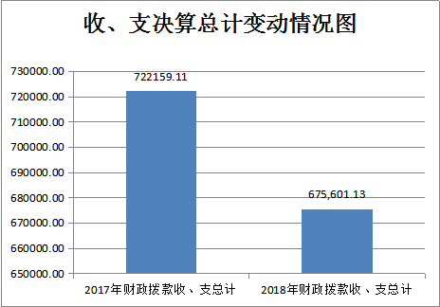

- 收入决算情况说明
2018年本年收入合计612,479.47万元，其中：一般财政拨款收入466,352.87万元，占76.14%，政府性基金预算财政拨款收入319.11万元，占0.05%，其他收入145,807.49万元，占23.81%，上级补助收入0万元，事业收入0万元，经营收入0万元，附属单位上缴收入0万元。

图2：收入决算结构图
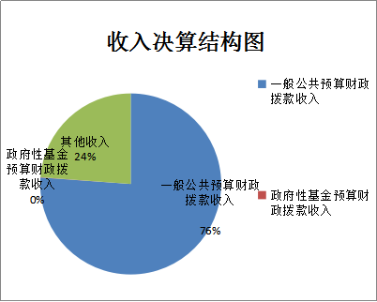
- 支出决算情况说明

2018年本年支出663,832.24万元，其中基本支出422,679.13万元，占63.67%；项目支出241,153.11万元，占36.33%；上缴上级支出0万元；经营支出0万元；对附属单位补助支出0万元。

图3：支出结算结构图
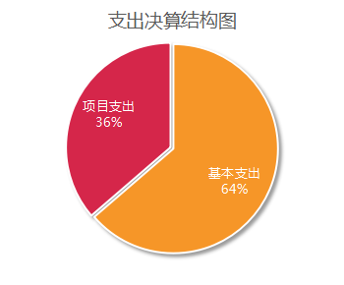

四、财政拨款收入支出决算总体情况说明
2018年财政拨款收、支总计466,786.75万元。与2017年相比，财政拨款收入增加18,612.73万元，增长4.12%。主要变动原因是2017年开始原地税经费体制调整为以省级财政拨款保障为主，2018年省级财政拨款收入略有增长。
图4：财政拨款收、支决算总计变动情况
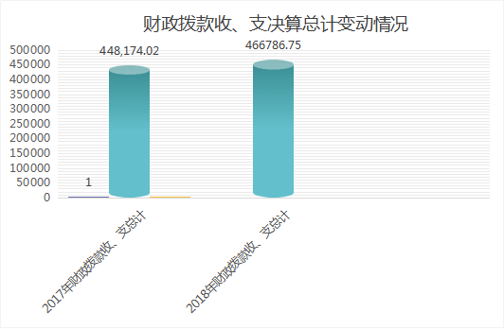
单位：万元

五、一般公共预算财政拨款支出决算情况说明

（一）一般公共预算财政拨款支出决算总体情况
2018年一般公共预算财政拨款支出466,465.57万元，占本年支出合计的70.27%。与2017年相比，一般公共预算财政拨款增加19,713.96万元，增长4.41%。主要变动原因是2017年原地税经费体制开始调整为以省级财政拨款保障为主，2018年省级财政拨款支出略有增加。
图5：一般公共预算财政拨款支出决算变动情况
一般公共预算财政拨款支出决算变动情况
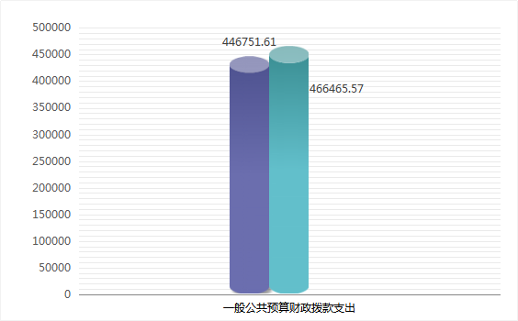

单位：万元

（二）一般公共预算财政拨款支出决算结构情况
2018年一般公共预算财政拨款支出466,465.57万元，主要用于以下方面:一般公共服务支出（类）394,782.45万元，占84.63%；教育支出（类）7,217.71万元，占1.55%；社会保障和就业支出（类）29,753.69万元，占6.38%；医疗卫生支出14,098.86万元，占3.02%；住房保障支出20,612.86万元，占4.42%。
图6：一般公共预算财政拨款支出决算结构图
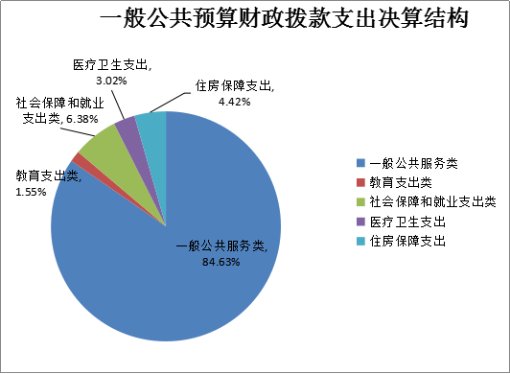

（三）一般公共预算财政拨款支出决算具体情况

2018年一般公共预算支出决算数为466,465.57万元，预算数506,719.26万元，完成预算92.06%。其中：
1、一般公共服务（类）税收事务（款）行政运行（项）: 支出决算为216,938.74万元，预算数220,622.66万元，完成预算98.33%，决算数小于预算数的主要原因是厉行节约，减少公用支出。
2、一般公共服务（类）税收事务（款）一般行政管理事务（项）: 支出决算为84,853.32万元，预算数94,961.62万元，完成预算89.36%，决算数小于预算数的主要原因是机构改革，税收事项调整。
3、一般公共服务（类）税收事务（款）机关服务（项）: 支出决算为213.13万元，预算数222.22万元，完成预算95.91%，决算数小于预算数的主要原因是厉行节约，减少机关运行费用。
4、一般公共服务（类）税收事务（款）税务办案（项）: 支出决算为72.36万元，预算数87.00万元，完成预算83.17%，决算数小于预算数的主要原因是机构改革，税务办案任务调整。
5、一般公共服务（类）税收事务（款）代扣代收代征税款手续费（项）: 支出决算为68,233.30万元，预算数83,210.66万元，完成预算82.00%，决算数小于预算数的主要原因是机构改革，“三代”手续费清算调整。
6、一般公共服务（类）税收事务（款）税务宣传（项）: 支出决算为108.75万元，预算数113.00万元，完成预算96.24%，决算数小于预算数的主要原因是机构改革，税务宣传调整。
7、一般公共服务（类）税收事务（款）协税护税（项）: 支出决算为17,149.07万元，预算数17,954.70万元，完成预算95.51%，决算数小于预算数的主要原因是税收事项协税护税相关信息化手段改进，减少支出。
8、一般公共服务（类）税收事务（款）信息化建设（项）: 支出决算为7,057.54万元，预算数14,808.86万元，完成预算47.66%，决算数小于预算数的主要原因是机构改革，信息化建设项目较大调整，暂停或调整了原有不适用的项目。
9、一般公共服务（类）税收事务（款）事业运行（项）: 支出决算为145.14万元，预算数167.47万元，完成预算86.67%，决算数小于预算数的主要原因是厉行节约，减少开支。
10、一般公共服务（类）其他共产党事务支出（款）其他共产党事务支出（项）: 支出决算为11.10万元，预算数11.10万元，完成预算100%，决算数等于预算数的主要原因是专项专款经费。
11. 教育支出（类）进修及培训（款）培训支出（项）: 支出决算为7,217.71万元，预算数7,535.55万元，完成预算95.78%，决算数小于预算数的主要原因是精简培训，提高培训效益，减少支出。
12. 社会保障和就业支出（类）行政事业单位离退休（款） 事业单位离退休（项）: 支出决算为4.40万元，预算数4.40万元，完成预算100%，决算数等于预算数的主要原因是专项预算。
13. 社会保障和就业支出（类）行政事业单位离退休（款） 未归口管理的行政单位离退休（项）: 支出决算为360.62万元，预算数365.47万元，完成预算98.67%，决算数小于预算数的主要原因是根据人员变动因素，按实际支出核算。
14. 社会保障和就业支出（类）行政事业单位离退休（款） 机关事业单位基本养老保险缴费支出（项）: 支出决算为29,214.33万元，预算数29,860.79万元，完成预算97.84%，决算数小于预算数的主要原因是根据人员变动因素，按实际支出核算。
15. 社会保障和就业支出（类）行政事业单位离退休（款） 机关事业单位职业年金缴费支出（项）: 支出决算为63.87万元，预算数71.35万元，完成预算89.52%，决算数小于预算数的主要原因是根据人员变动因素，按实际支出核算。
16. 社会保障和就业支出（类）抚恤（款）死亡抚恤（项）: 支出决算为109.96万元，预算数109.96万元，完成预算100%，等于预算数的主要原因是一事一报，专款专用。
17. 社会保障和就业支出（类）其他社会保障和就业支出（款）其他社会保障和就业支出（项）: 支出决算为0.51万元，预算数0.87万元，完成预算58.62%，决算数小于预算数的主要原因是根据人员变动因素，按实际支出核算。
18.医疗卫生与计划生育（类）行政事业单位医疗（款） 行政单位医疗（项）:支出决算为10,846.93万元，预算数为11,275.04万元，完成预算96.20%，决算数小于预算数的主要原因是根据人员变动因素，按实际支出核算。
19.医疗卫生与计划生育（类）行政事业单位医疗（款） 事业单位医疗（项）:支出决算为39.11万元，预算数为39.18万元，完成预算99.82%，决算数小于预算数的主要原因是根据人员变动因素，按实际支出核算。
20.医疗卫生与计划生育（类）行政事业单位医疗（款） 公务员医疗补助（项）:支出决算为3,212.82万元，预算数为3,900.02万元，完成预算82.38%，决算数小于预算数的主要原因是根据人员变动因素，按实际支出核算。
21.住房保障支出（类）住房改革支出（款）住房公积金（项）：支出决算为19,061.92万元，预算数为19,083.20万元，完成预算99.89%。
22.住房保障支出（类）住房改革支出（款）购房补贴（项）：支出决算为1,550.94万元，预算数为1,550.94万元，完成预算100%。

六、一般公共预算财政拨款基本支出决算情况说明
2018年一般公共预算财政拨款基本支出281,762.42万元，其中：
人员经费229,317.16万元，主要包括：基本工资77,456.89万元、津贴补贴77,424.84万元、奖金6,401.47万元、绩效工资57.21万元、机关事业单位基本养老保险缴费29,214.33万元、职业年金缴费63.87万元、职工基本养老保险缴费10,886.04万元、公务员医疗补助缴费3,213.26万元、其他社会保障缴费3.17万元、住房公积金19,061.92万元、其他工资福利支出5,058.18万元、离休费80.71万元、抚恤金109.96万元、奖励金0.50万元、其他对个人和家庭的补助支出284.82万元。
公用经费52,445.26万元，主要包括：办公费8,653.81万元、印刷费617.19万元、咨询费69.09万元、手续费2.43万元、水费608.75万元、电费3,334.21万元、邮电费5,649.71万元、取暖费162.53万元、差旅费3,326.30万元、维修（护）费594.57万元、租赁费499.30万元、会议费960.09万元、培训费720.50万元、劳务费978.76万元、委托业务费55.23万元、工会经费3,162.30万元、福利费2,175.32万元、其他交通费18,358.84万元、其他商品和服务支出2,516.32万元。

七、“三公”经费财政拨款支出决算情况说明

（一）“三公”经费财政拨款支出决算总体情况说明
2018年“三公”经费财政拨款支出决算为8,379.54万元，2018年三公经费支出较预算减少1,868.79万元，节约18.23%，与上一年度相比基本持平。

（二）“三公”经费财政拨款支出决算具体情况说明
2018年“三公”经费财政拨款支出决算中，因公出国（境）费支出决算0万元，占0%；公务用车购置及运行维护费支出决算7,391.66万元，占88.21%；公务接待费支出决算987.88万元，占11.79%。具体情况如下：
图7：“三公”经费财政拨款支出结构图
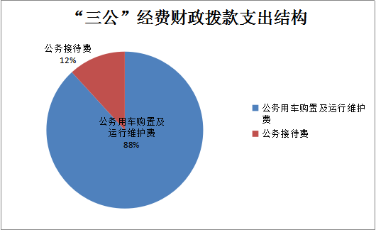
1.因公出国（境）经费支出0万元，完成预算0%。因公出国（境）支出决算比2017年减少3.01万元，下降100%。主要原因是无因公出境人员。
2.公务用车购置及运行维护费支出7,391.66万元,完成预算88.14%。公务用车购置及运行维护费支出决算比2017年增加543.22万元，增长7.93%。主要原因是2018年征管体制改革，国税地税机构合并征管范围扩大，社保非税收入划转工作事项增多，同时税务系统公务用车车龄较长，老化严重，维修费用增加 。
其中：公务用车购置支出0万元。全年按规定更新购置公务用车0辆，其中：轿车0辆、金额0万元，越野车0辆、金额0万元，载客汽车0辆、金额0万元。截至2018年12月底，单位共有公务用车2,167辆，其中：轿车1,822辆、越野车238辆、载客汽车107辆。
公务用车运行维护费支出7,391.66万元。主要用于税收征管、稽查办案、社保非税收入划转等所需的公务用车燃料费、维修费、过路过桥费、保险费等支出。
3.公务接待费支出987.88万元，完成预算53.34%。公务接待费支出决算比2017年减少250.42万元，下降20.22%。主要原因是严格执行中央“八项规定”和省委“十项规定”，厉行节约。
主要用于执行公务、开展业务活动开支的交通费、用餐费等。国内公务接待11,562批次，101,065人次（不包括陪同人员），共计支出987.88万元，具体内容包括：各级税务部门交流、考察、调研、征管、稽查等工作发生的接待。
无外事接待支出。

八、政府性基金预算支出决算情况说明
2018年政府性基金预算拨款支出319.11万元。

九、国有资本经营预算支出决算情况说明
2018年国有资本经营预算拨款支出0万元。

十、预算绩效情况说明
2018年度，因机构改革，我局以国家税务总局管理为主，预算管理体制发生重大变革，故未开展绩效目标评估。

十一、其他重要事项的情况说明

（一）机关运行经费支出情况
2018年全省税务系统机关运行经费支出情况52,394.93万元，较2017年增加2,133.73万元，增长4.25%，主要原因是国税地税机构合并征管范围扩大，社保非税收入划转征管事项增多，导致办公、宣传等费用增加。

（二）政府采购支出情况
2018年全省税务系统机关政府采购支出22,642.93万元，其中政府采购货物支出3,948.98万元、政府采购工程支出2,476.85万元、政府采购服务支出16,217.09万元。主要用于社保非税收入、稽查办案等工作。授予中小企业合同金额8,711.47万元，占政府采购支出总额的38.47%，其中：授予小微企业合同金额因机构改革，决算无相关统计数据。

（三）国有资产占有使用情况
截至2018年12月31日，全省原地税系统共有车辆2,167辆，其中：主要领导干部用车1辆、机要通信用车4辆、应急保障用车43辆、执法执勤用车2,093辆、离退休干部用车3辆，其他用车23辆，单价50万元以上通用设备128台（套），单价100万元以上专用设备1台（套）。

- 名词解释

1.财政拨款收入：指单位从同级财政部门取得的财政预算资金。
2.事业收入：指事业单位开展专业业务活动及辅助活动取得的收入。
3.经营收入：指事业单位在专业业务活动及其辅助活动之外开展非独立核算经营活动取得的收入。
4.其他收入：指单位取得的除上述收入以外的各项收入。主要是利息收入等。
5.用事业基金弥补收支差额：指事业单位在当年的财政拨款收入、事业收入、经营收入、其他收入不足以安排当年支出的情况下，使用以前年度积累的事业基金（事业单位当年收支相抵后按国家规定提取、用于弥补以后年度收支差额的基金）弥补本年度收支缺口的资金。
6.年初结转和结余：指以前年度尚未完成、结转到本年按有关规定继续使用的资金。
7.结余分配：指事业单位按照事业单位会计制度的规定从非财政补助结余中分配的事业基金和职工福利基金等。
8.年末结转和结余：指单位按有关规定结转到下年或以后年度继续使用的资金。
9.一般公共服务类
（1）税收事务（款）
行政管理（项）：指行政单位（包括实行公务员管理的事业单位）的基本支出。
一般行政管理事务（项）：指行政单位（包括实行公务员管理的事业单位）未单独设置项级科目的其他项目支出。
机关服务（项）：指为行政单位（包括实行公务员管理的事业单位）提供后勤服务的各类后勤服务中心、医务室等附属事业单位的支出。其他事业单位的支出，凡单独设置了项级科目的，在单独设置的项级科目中反映。未单独设置项级科目的，在“其他”项级科目中反映。
税务办案（项）：指税务稽查机构办案的支出。
代扣代收代征税款手续费（项）：指税务部门支付的代扣代缴、代收代缴和委托代征税款手续费。
税务宣传（项）：指税务部门用于税务宣传、教育方面的支出。
协税护税（项）：指税务部门用于协税护税报酬、有奖发票等方面的支出。
信息化建设（项）：指税务部门用于“金税工程”等信息化建设方面的支出。
事业运行（项）：指事业单位的基本支出，不包括行政单位（包括实行公务员管理的事业单位）后勤服务中心、医务室等附属事业单位。
（2）其他共产党事务支出（款）
其他共产党事务支出（项）：指其他用于共产党事务的支出。
10.教育（类）进修及培训（款） 培训支出（项）：指开展培训直接发生的各项费用支出。
11. 社会保障和就业（类）
（1）行政事业单位离退休（款）
事业单位离退休（项）：指实行归口管理的事业单位开支的离退休经费。
未归口管理的行政单位离退休（项）：指未实行归口管理的行政单位（包括实行公务员管理的事业单位）开支的离退休支出。
机关事业单位基本养老保险缴费支出（项）：指机关事业单位实施养老保险制度由单位缴纳的基本养老保险费支出。
机关事业单位职业年金缴费支出（项）：指机关事业单位实施养老保险制度由单位实际缴纳的职业年金支出。
（2）抚恤（款）
死亡抚恤（项）：指按规定用于烈士和牺牲、病故人员家属的一次性和定期抚恤金以及丧葬补助费。
（3）其他社会保障和就业支出（款）
其他社会保障和就业支出（项）：指其他用于社会保障和就业方面的支出。
12. 医疗卫生与计划生育（类）行政事业单位医疗（款）
行政单位医疗（项）：指财政部门集中安排的行政单位基本医疗保险缴费经费，未参加医疗保险的行政单位的公费医疗经费，按国家规定享受离休人员、红军老战士待遇人员的医疗经费。
事业单位医疗（项）：指财政部门集中安排的事业单位基本医疗保险缴费经费，未参加医疗保险的事业单位的公费医疗经费，按国家规定享受离休人员待遇的医疗经费。
公务员医疗补助（项）：指财政部门集中安排的公务员医疗补助经费。
13. 住房保障（类）住房改革支出（款）
住房公积金（项）：指行政事业单位按人力资源和社会保障部、财政部规定的基本工资和津贴补贴以及规定比例为职工缴纳的住房公积金。
购房补贴（项）：指按房改政策规定，行政事业单位向符合条件职工（含离退休人员）、军队（含武警）向转役复原离退休人员发放的用于购买住房的补贴。
14.基本支出：指为保障机构正常运转、完成日常工作任务而发生的人员支出和公用支出。
15.项目支出：指在基本支出之外为完成特定行政任务和事业发展目标所发生的支出。
16.经营支出：指事业单位在专业业务活动及其辅助活动之外开展非独立核算经营活动发生的支出。
17.“三公”经费：指部门用财政拨款安排的因公出国（境）费、公务用车购置及运行费和公务接待费。其中，因公出国（境）费反映单位公务出国（境）的国际旅费、国外城市间交通费、住宿费、伙食费、培训费、公杂费等支出；公务用车购置及运行费反映单位公务用车车辆购置支出（含车辆购置税）及租用费、燃料费、维修费、过路过桥费、保险费等支出；公务接待费反映单位按规定开支的各类公务接待（含外宾接待）支出。
18.机关运行经费：为保障行政单位（含参照公务员法管理的事业单位）运行用于购买货物和服务的各项资金，包括办公及印刷费、邮电费、差旅费、会议费、福利费、日常维修费、专用材料及一般设备购置费、办公用房水电费、办公用房取暖费、办公用房物业管理费、公务用车运行维护费以及其他费用。

第四部分 附表

一、收入支出决算总表

二、收入决算表

三、支出决算表

四、财政拨款收入支出决算总表

五、财政拨款支出决算明细表

六、一般公共预算财政拨款支出决算表

七、一般公共预算财政拨款支出决算明细表

八、一般公共预算财政拨款基本支出决算表

九、一般公共预算财政拨款项目支出决算表

十、一般公共预算财政拨款“三公”经费支出决算表

十一、政府性基金预算财政拨款收入支出决算表

十二、政府性基金预算财政拨款“三公”经费支出决算表

十三、国有资本经营预算支出决算表

